**RELACION DE LOS ALUMNOS**

1. Crea una página web que al introducir los valores de altura o anchura cambie de tamaño una imagen.

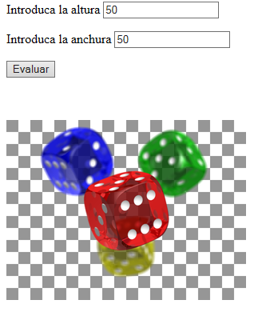

**Nota: hay que hacerlo utilizando style.**

1. Crea una pagina web donde le pases una frse y te diga cuanta cifra, vocales, consonate y vocales que tiene la frase sin contar con los espacios.
2. Primeramente va a pedir que introduzcas un numero entero positivo y luego otro. Después aparecerá una tabla con los resultados de multiplicar, dividir, sumar y restar de esos dos números introducidos.
3. Este script va pedir que introduzcas dos números enteros positivos y que escribas una operación a realizar (multiplicar, dividir, sumar o restar), el script ejecuta una acción u otra dependiendo del tipo de cuenta que se quiere realizar mediante un switch y devuelve el resultado en la última caja de texto de dicho formulario.
4. Crea un script en Javascript que te permita según el color que hayas pinchado, aplicar un color y un estilo a un texto.
5. Crea un script en Javascript que te permita realizar una calculadora, usando como opción sumar, restar, multiplicar y dividir.
6. Un script que recoja en un formulario una expresión, que cuando se envíe salga un botón y que cuando se pulse el botón te salga en una ventana emergente el resultado de la expresión previamente insertada.
7. Un script que recoja en un formulario un número que, cuando se envíe pinte un cuadrado cuyas dimensiones son el número que ha pasado por formulario y que, además, su centro esté vacío.
8. 1 Crea un archivo html que al pasar con el raton por encima cambie el color de fondo de la página.

*Nota -> atributo onmouseover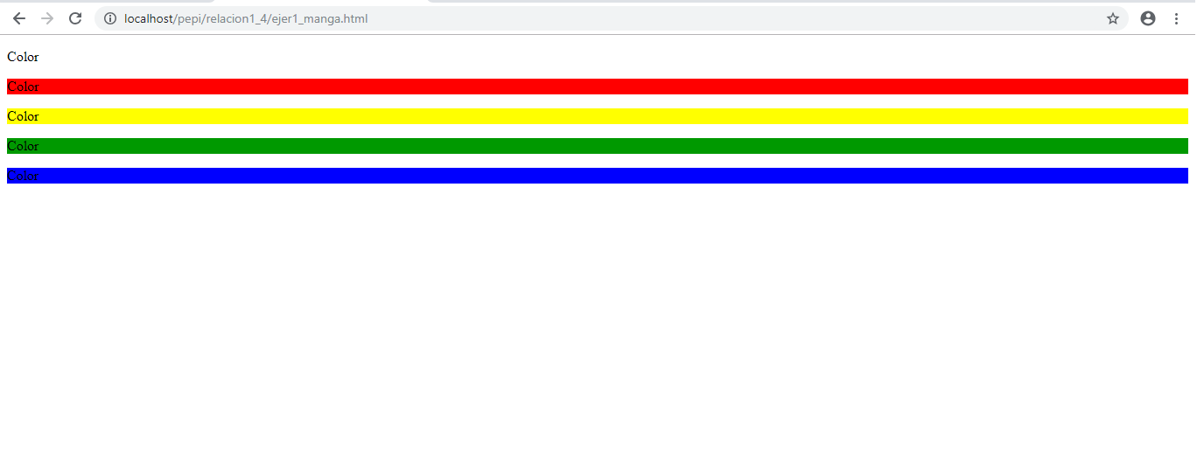

1. 2 Crea un script con dos cuadros capaz de transformar de pesetas a euros y viceversa.
2. 